Аналитический отчет
о проведении мероприятия
«Афганский синдром»

30 января 2019 года в 13.10 ч., на территории МБОУ СОШ № 5, в рамках 30-летия завершения выполнения боевой задачи Ограниченным контингентом советских войск в Афганистане, а также в рамках гражданско-патриотического воспитания молодежи, было организовано и проведено мероприятие под названием «Афганский синдром». Данное мероприятие прошло в виде информационной беседы с учащимися 6 класса об истории пребывания советских войск на территории Афганистана: это одна из самых тяжёлых, кровавых войн за всю историю человечества. До сих пор участники войны и те, кто были приближены к боевым действиям, страдают от тяжёлых последствий. Практически 70% бойцов Афганистана после войны замкнулись в себе, не смогли найти общий язык с родственниками. Каждый день в уме они проживают ужасы войны. Ответственной за организацию и проведение мероприятия была назначена методист по работе с детьми и молодежью Харченко А.А.. Охват (от 14-18 лет) 20 человек.

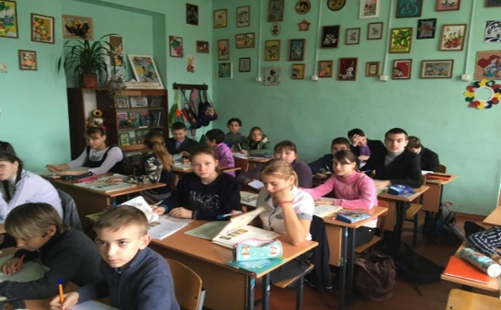

Методист по работе с молодежью
Большебейсугского сельского поселения А.А.Харченко

